Kræfter i sving

1. Kræfter i et vandret sving
Når en bil kører rundt i et vandret cirkelformet sving (fx en rundkørsel), er det gnidningskraften fra vejbanen, der giver den nødvendige centripetalkraft. Bilen er påvirket af tre kræfter, tyngdekraften, normalkraften fra underlaget og gnidningskraften rettet ind mod centrum af svinget.
$$F_{\text{cen}}={μ∙F}_{\text{N}}$$
$$m∙\frac{v^{2}}{r}=μ∙m∙g⇒v=\sqrt{μ∙g∙r}$$
Opgave 1
Radius i bilens cirkelbane er 25 m, og tyngdeaccelerationen sættes til $g\text{ = 10 }\frac{\text{N}}{\text{kg}}$.
- Beregn den største fart bilen kan køre rundt med uden at skride ud, gnidningskoefficienten mellem dæk og vejbane er $μ=0,90$ (tør vej)
- Beregn den største fart bilen kan køre rundt med uden at skride ud, gnidningskoefficienten mellem dæk og vejbane er $μ=0,80$ (våd vej)
- Beregn den største fart bilen kan køre rundt med uden at skride ud, gnidningskoefficienten mellem dæk og vejbane er $μ=0,20$ (isglat vej)

2. Kræfter i et vinklet sving
Når en bil kører rundt i et vandret sving, er det gnidningskraften fra vejbanen der giver den nødvendige centripetalkraft. Hvis svinget er vinklet, kan bilen komme gennem svinget selvom vejbanen er glat. Bilen er påvirket af to kræfter, tyngdekraften og normalkraften. Vi skal bestemme centripetalkraften, der er vandret, og da tyngdekraften ikke har en vandret komposant, er det normalkraften, der opløses i lodret og vandret retning.
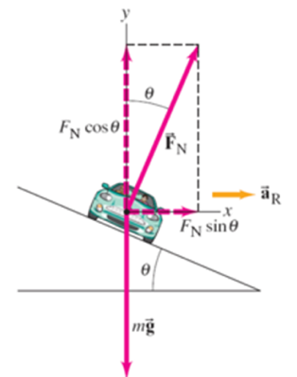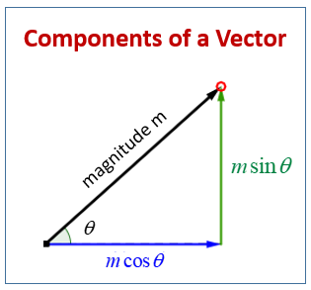
Metode: Normalkraften deles op i dens to komposanter (componets)
Det er den vandrette komposant der giver centripetalkraften
$$F_{\text{N, }vandret}=F_{\text{cen}}$$
$$F_{\text{N}}\sin{θ}=m\frac{v^{2}}{r}$$
Og den lodrette der ophæver tyngdekraften
$$F_{\text{N, lodret }}=F_{\text{t}}$$
$$F_{\text{N}}\cos{θ}=mg$$
Ved at dividere den røde ligning med den grønne ligning, fås
$$\frac{F_{\text{N}}∙sin{θ}}{F_{\text{N}}∙\cos{θ}}=\frac{m∙\frac{v^{2}}{r}}{m∙g}⇒\tan{θ=}\frac{v^{2}}{g∙r}⇒v=\sqrt{g∙r∙tan{θ}}$$
- Hvis radius i svinget er fastholdt: Jo større fart, jo større vinkel skal svinget have
- Hvis vinklen i svinget er fastholdt: Jo større fart, jo større radius skal svinget have
Opgave 2. Vinklet sving
Svingets radius er 90 m og Tyngdeaccelerationen sættes til $g\text{ = 10 }\frac{\text{N}}{\text{kg}}$.
- Hvor stor skal vinklen være, hvis bilens fart er 108 km/h og den skal igennem svinget uden friktionskræfter.
- Svingets vinkel er 10º. Hvor stor er den største fart bilen kan have, hvis den skal igennem svinget uden friktionskræfter.

Bemærkning om centripetalkraften
Centripetalkraften er aldrig en selvstændig kraft, men den opstår altid som et resultat af virkelige kræfter, som fx normalkraft, snor kraft, tyngdekraft, elektriske eller magnetisk kraft. Centripetalkraften er den til cirkelbevægelsen nødvendige mod centrum rettede kraft, der fremkommer som en komposant eller en sum af virkelig kræfter.
https://phys.libretexts.org/Workbench/PH_245_Textbook_V2/10%3A_Fixed-Axis_Rotation__Introduction/10.03%3A_Centripetal_Force
Figuren med kræfter i et sving er taget fra
https://slidetodoc.com/circular-motion-gravitation-kinematics-of-uniform-circular-motion/
